|  |  |  |  |  |  |  |
| --- | --- | --- | --- | --- | --- | --- |
| simge, sembol, logo, daire, ticari marka içeren bir resim  Yapay zeka tarafından oluşturulmuş içerik yanlış olabilir. | | **TRABZON ÜNİVERSİTESİ TONYA MESLEK YÜKSEKOKULU TIBBİ HİZMETLER VE TEKNİKLERİ BÖLÜMÜ TIBBİ LABORATUVAR TEKNİKLERİ PROGRAMI**  **GRAM BOYAMA YÖNTEMİ İLE BAKTERİ AYRIMI BECERİ KONTROL FORMU** | | | | |
| 1. **Yetersiz**: Basamağın hiç uygulanmaması ya da sırasında, doğru uygulanmaması. 2. **Geliştirilmesi Gerekir:** Basamağın doğru ve sırasında uygulanması, fakat eksikliklerin olması, eğiticinin hatırlatmasına gerek duyulması. 3. **Yeterli**: Basamağın duraklamadan ve yardıma gerek kalmadan doğru olarak ve sırasında uygulanması. | | | | | | |
| **Öğrenci Adı-Soyadı: Öğrenci No:**  **Uygulama Tarihleri:** | | | | | | |
| **İşlem Sırası** | ***İşlem basamakları*** | | ***Öneri*** | **Uygulama Düzeyi** | | |
| **1** | **2** | **3** |
| **1** | |  | | --- | |  |  |  | | --- | |  |   Kişisel koruyucu ekipmanlar eksiksiz şekilde giyilir (önlük, eldiven, gözlük, maske). | | Gram boyama işlemi sırasında kimyasal boyalar kullanıldığından kişisel koruyucu ekipmanların kullanımı zorunludur. |  |  |  |
| **2** | Çalışma alanı uygun dezenfektanla temizlenir ve malzemeler hazırlanır (lam, bakteri kültürü, öze, boya kitleri vb.). | | Steril kabin veya düz bir laboratuvar tezgâhı kullanılmalıdır. |  |  |  |
| **3** | Temiz ve kuru bir lam üzerine bakteri örneği hazırlanır (yayma preparat). | | Steril öze ile alınan bakteri örneği lam üzerine ince bir tabaka halinde yayılır. Hemen ardından doğal kurumaya bırakılır. |  |  |  |
| **4** | Preparat alev üzerinde kısa süreli (2–3 kez) tutulup fikse edilir. | | Fiksasyon işlemi, hücrelerin lam üzerine yapışmasını sağlar ve boyama sırasında hücre yapısının korunmasına yardımcı olur. Aşırı ısıtma hücre morfolojisini bozabilir. |  |  |  |
| **5** | Preparatın üzerine kristal viyole damlatılır ve 1 dakika beklenir. | | Kristal viyole, Gram boyamanın ilk basamağı olan primer boyadır. Tüm hücreleri mor renge boyar. |  |  |  |
| **6** | Lam hafifçe su ile yıkanarak fazla boya uzaklaştırılır. | | Akan distile su kullanılmalı, lam doğrudan musluk altına tutulmamalıdır. |  |  |  |
| **7** | Üzerine Lugol (iyot solüsyonu) damlatılır ve 1 dakika beklenir. | | İyot, mor boyayla kompleks oluşturur (Kristal viyole–iyot kompleksi). Bu kompleks Gram (+) hücre duvarında tutunur. |  |  |  |
| **8** | Tekrar distile su ile yıkama yapılır. | | Lam nazikçe yıkanmalı, aşırı sürtünmeden kaçınılmalıdır. |  |  |  |
| **9** | Alkol veya aseton/alkol karışımı damlatılarak 10–20 saniye süreyle dekolarizasyon yapılır. | | Süreye dikkat edilmelidir; uzun süre dekolorizasyon hatalı sonuçlara yol açar. |  |  |  |
| **10** | Hemen ardından lam distile su ile yıkanarak alkol uzaklaştırılır. | | Reaksiyonun durdurulması için hızlı bir şekilde yıkama yapılmalıdır. |  |  |  |
| **11** | Safranin (kontrast boya) damlatılır ve 30–60 saniye beklenir. | | Safranin, Gram negatif bakterilere pembe/kırmızı renk verir. |  |  |  |
| **12** | Son kez distile su ile yıkanır ve lam doğal olarak kurutulur. | | Kurutma işleminde lam dik pozisyonda veya filtre kâğıdı üzerinde bekletilmelidir. Üfleme yapılmamalı, ısı kaynağına tutulmamalıdır. |  |  |  |
| **13** | Lam, mikroskopta 100x immersiyon objektifi ile incelenir. | | İnceleme sırasında immersiyon yağı damlatılır ve odak dikkatlice ayarlanır. Gram pozitif bakteriler mor, Gram negatif bakteriler pembe/kırmızı renkte gözlenir. |  |  |  |
| **14** | Sonuçlar kayıt altına alınır, değerlendirme yapılır. | | Gram özellikleri (pozitif/negatif) laboratuvar notlarına yazılmalıdır (Tablo1). |  |  |  |
| **Toplam Puan** | | | |  | | |
| **Uygulamayı Yapan Öğretim Elemanı Adı-Soyadı:**  **Uygulamayı Yapan Öğretim Elemanı İmza :** | | | | | | |

**Öğrenci Öz Değerlendirme ve Geri Bildirim Formu**

Bu form, beceri uygulaması sonrasında öğrencinin kendi uygulamasını değerlendirmesi ve eğitmen tarafından yapılan gözlemler doğrultusunda bireysel gelişim sürecine katkı sağlaması amacıyla hazırlanmıştır.

# **1. Öğrenci Öz Değerlendirme:**

|  |  |  |
| --- | --- | --- |
| **Değerlendirme Kriteri** | **Evet / Hayır** | **Açıklama (Varsa)** |
| Boyama adımlarını doğru sırayla uyguladım. |  |  |
| Lam hazırlığını ve fiksasyonu uygun şekilde yaptım. |  |  |
| Boyaları doğru süreyle ve doğru sırayla kullandım. |  |  |
| Dekolorizasyon süresine dikkat ettim. |  |  |
| Mikroskopta Gram (+) ve Gram (–) bakterileri ayırt edebildim. |  |  |

# **2. Eğitmen Geri Bildirimi:**

Eğitmen, öğrencinin uygulama sırasında gözlenen güçlü yönleri ve geliştirilmesi gereken alanları buraya yazmalıdır:

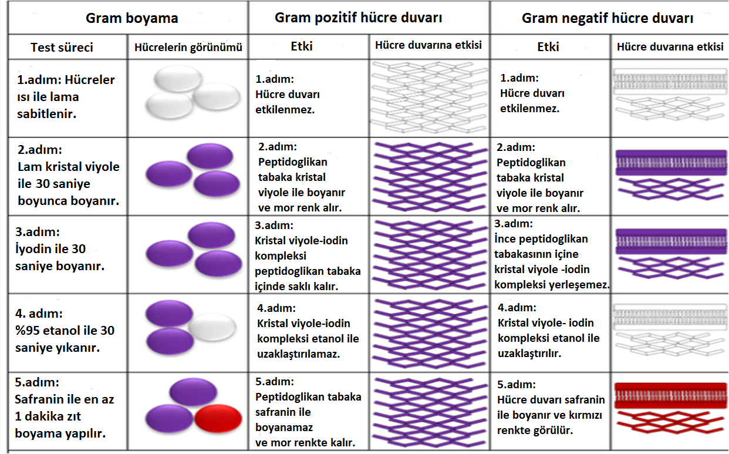

**Tablo 1:** Gram Boyama yöntemi ile bakteri ayrımı.

**GRAM DEĞERLENDİRME FORMU**

|  |  |
| --- | --- |
| **Hazırlayan Öğrenci: ___________________** | **Tarih: ___ / ___ / 20___** |
| **Numune/Kültür Adı**: ____________________ | **Petri No**: _______________________ |
| **Fiksasyon Yöntemi:** | **Besiyeri Türü**: ☐ Katı ☐ Sıvı |

|  |  |  |
| --- | --- | --- |
| **Kriter** | **Seçenekler** | **Açıklama / Değerlendirme Notu** |
| **1. Gözlenen Gram Durumu** | ☐ Sadece Gram (+)  ☐ Sadece Gram (–)  ☐ Her ikisi  ☐ Gram belirlenemedi | Gram pozitif hücrelerin mor, Gram negatiflerin pembe-kırmızı boyandığı görülür. Sonuç net olmalı. |
| **2. Bakteri Morfolojisi** | ☐ Kok  ☐ Basil  ☐ Diplokok  ☐ Streptokok  ☐ Diğer: _______________ | Hücre şekilleri ve düzeni: Küre (kok), çubuk (basil), çift (diplokok), zincir (streptokok) vb. |
| **3. Yayılma ve Dağılım** | ☐ Homojen  ☐ Dağınık  ☐ Topluluklar halinde | Bakteri yayılması; preparat üzerinde eşit dağılmış mı, kümelenmiş mi? |
| **4. Boyama Kalitesi** | ☐ İyi  ☐ Orta  ☐ Kötü | Boyama netliği, renk ayrımı, artefakt varlığı, preparat kalınlığı değerlendirilir. |

**Detaylı Değerlendirme Notları**

|  |  |
| --- | --- |
| **Kriter No** | **Açıklama ve Gözlemler** |
| 1 | ___________________________________________________________________________________________________ |
| 2 | ___________________________________________________________________________________________________ |
| 3 | ___________________________________________________________________________________________________ |
| 4 | ___________________________________________________________________________________________________ |

**Sorumlu Öğrenci**

**İsim Soyisim**

**İmza**